Проекты границ рыболовных участков

№ 1

Баренцево море, м. Топоркова Пахта

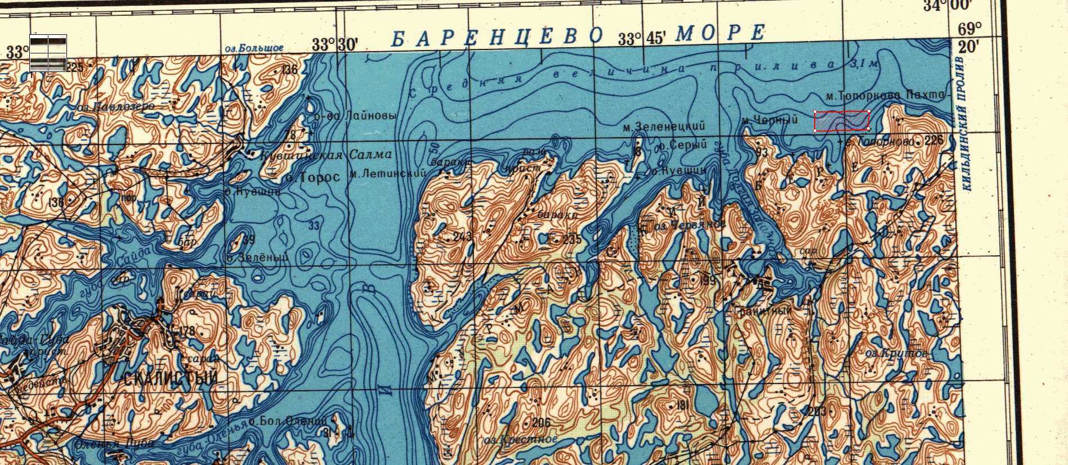
4
3
2
1

1. Площадь участка – 112,3 га.
2. Вид использования: организация любительского рыболовства.
3. Расположение: Кольский район.
4. Система координат: WGS-84.
5. Описание границ рыболовного участка:
- точки 1, 2, 3, 4 и 1 последовательно соединяются прямой линией по акватории водного объекта.

Номер точки | Северная широта | Восточная долгота
1 | 69º18´49,5" | 33º52´53,8"
2 | 69º18´49,7" | 33º55´32,6"
3 | 69º18´28,8" | 33º55´32,6"
4 | 69º18´28,8" | 33º52´54,4"

№ 2
р. Поной, 7
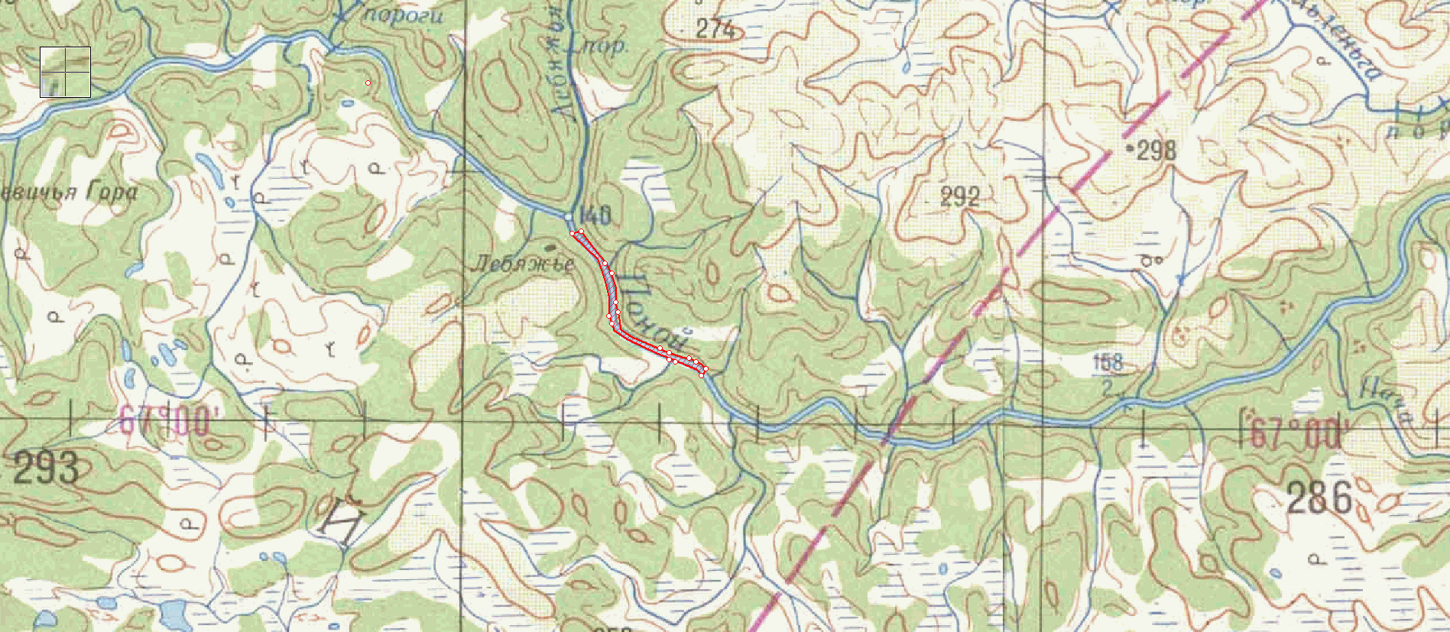
16
15
14
13
12
11
10
9
8
6
7
5
4
3
2
1

1. Площадь участка – 139 га.
2. Длина участка – 9,4 км.
3. Вид использования: рыболовство в целях обеспечения ведения традиционного образа жизни и осуществления традиционной хозяйственной деятельности коренных малочисленных народов Севера, Сибири и Дальнего Востока Российской Федерации.
4. Расположение: Ловозерский район.
5. Система координат: WGS-84.
6. Описание границ рыболовного участка:
- точки 1 и 2 соединяются линией по береговой линии;
- точки 2 и 3 соединяются прямой линией по акватории водного объекта;
- точки 3 и 4 соединяются линией по береговой линии;
- точки 4 и 5 соединяются прямой линией по акватории водного объекта;
- точки 5 и 6 соединяются линией по береговой линии;
- точки 6 и 7 соединяются прямой линией по акватории водного объекта;
- точки 7 и 8 соединяются линией по береговой линии;
- точки 8 и 9 соединяются прямой линией по акватории водного объекта;
- точки 9 и 10 соединяются линией по береговой линии;
- точки 10 и 11 соединяются прямой линией по акватории водного объекта;
- точки 11 и 12 соединяются линией по береговой линии;
- точки 12 и 13 соединяются прямой линией по акватории водного объекта;
- точки 13 и 14 соединяются линией по береговой линии;
- точки 14 и 15 соединяются прямой линией по акватории водного объекта;
- точки 15 и 16 соединяются линией по береговой линии;
- точки 16 и 1 соединяются прямой линией по акватории водного объекта;
- в границы участка не входят участки суши.

Номер точки | Северная широта | Восточная долгота
1 | 67º03´48,2" | 38º35´22,7"
2 | 67º03´10,9" | 38º37´07,6"
3 | 67º03´09,9" | 38º37´08,8"
4 | 67º02´26,4" | 38º37´35,4"
5 | 67º02´25,3" | 38º37´35,4"
6 | 67º01´25,2" | 38º40´05,6"
7 | 67º01´24,3" | 38º40´10,2"
8 | 67º00´55,1" | 38º42´29,9"
9 | 67º00´54,0" | 38º42´29,9"
10 | 67º00´19,6" | 38º43´21,9"
11 | 67º00´16,4" | 38º43´14,2"
12 | 67º01´16,1" | 38º40´19,2"
13 | 67º01´16,8" | 38º40´14,5"
14 | 67º02´06,5" | 38º37´24,0"
15 | 67º02´08,4" | 38º37´21,8"
16 | 67º03´44,8" | 38º35´21,1"

№ 3

Имандровское водохранилище, губа Молочная, 5

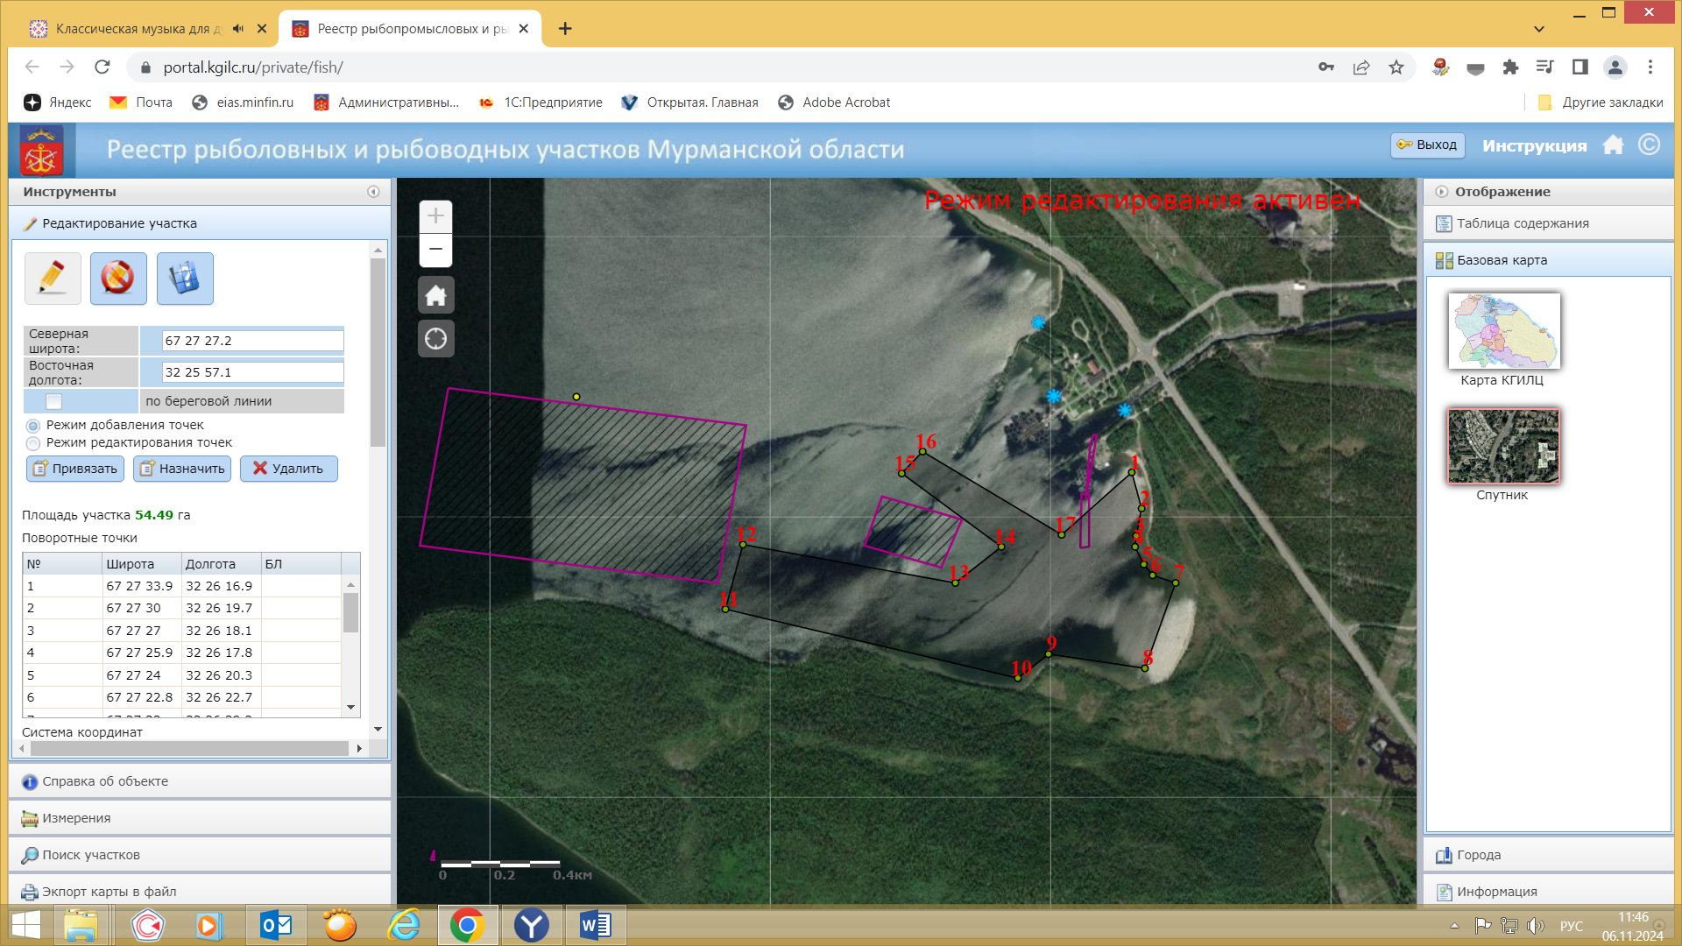

1. Площадь участка – 55,34 га.
2. Вид использования: промышленное рыболовство.
3. Расположение: г. Полярные Зори с подведомственной территорией.
4. Система координат: WGS-84.
5. Описание границ рыболовного участка:
- точки 1, 2, 3, 4, 5, 6, 7, 8, 9, 10, 11, 12, 13, 14, 15, 16, 17 и 1 последовательно соединяются прямой линией по акватории водного объекта.

Номер точки | Северная широта | Восточная долгота
1 | 67º27´34" | 32º26´17"
2 | 67º27´29" | 32º26´20"
3 | 67º27´27" | 32º26´18"
4 | 67º27´26" | 32º26´18"
5 | 67º27´24" | 32º26´20"
6 | 67º27´23" | 32º26´23"
7 | 67º27´22" | 32º26´29"
8 | 67º27´12" | 32º26´21"
9 | 67º27´14" | 32º25´53"
10 | 67º27´12" | 32º25´45"
11 | 67º27´19" | 32º24´22"
12 | 67º27´26" | 32º24´27"
13 | 67º27´22" | 32º25´27"
14 | 67º27´26" | 32º25´40"
15 | 67º27´33" | 32º25´12"
16 | 67º27´36" | 32º25´18"
17 | 67º27´27" | 32º25´57"

Повторное рассмотрение проектов границ рыболовных участков «оз. Мудъявр» и «р. Мудайок», ранее рассмотренных на заседании Комиссии по определению границ рыболовных участков Мурманской области от 21.12.2023 № 04 (решение Арбитражного суда Мурманской области от 20.08.2024)

оз. Мудъявр

1. Площадь участка – 104,8 га.
2. Вид использования: организация любительского рыболовства.
3. Расположение: Ловозерский район.
4. Перечень координат поворотных точек прилагается.

р. Мудайок

1. Площадь участка: 9,8527 га.
2. Длина участка: 3,5 км.
2. Вид использования: организация любительского рыболовства.
3. Расположение: Ловозерский район.
4. Перечень координат поворотных точек прилагается.

Исключение рыболовных участков из Перечня рыболовных участков Мурманской области

Рыболовный участок № 443 «Белое море, Кандалакшский залив, «Носок»

443 | Белое море, Кандалакшский залив, «Носок» | 32,93 |  | 1 | 66°35'14,4" | 34°41'46,1 | промышленное рыболовство (добыча (вылов) анадромных видов рыб, предусмотренная статьей 29.1 Федерального закона от 20.12.2004 N 166-ФЗ «О рыболовстве и сохранении водных биологических ресурсов") | - точки 1, 2, 3, 4, 5, 6, 7, 8 и 1 последовательно соединяются прямой линией по акватории водного объекта | WGS-84
 |  |  |  | 2 | 66°35'11,2" | 34°41'57,2" |  |  | WGS-84
 |  |  |  | 3 | 66°35'04,8" | 34°41'46,1" |  |  | WGS-84
 |  |  |  | 4 | 66°34'41,7" | 34°41'54,8" |  |  | WGS-84
 |  |  |  | 5 | 66°34'26,2" | 34°42'14,5" |  |  | WGS-84
 |  |  |  | 6 | 66°34'24,2" | 34°42'04,2" |  |  | WGS-84
 |  |  |  | 7 | 66°34'36,3" | 34°41'45,3" |  |  | WGS-84
 |  |  |  | 8 | 66°35'09,7" | 34°41'32,5" |  |  | WGS-84

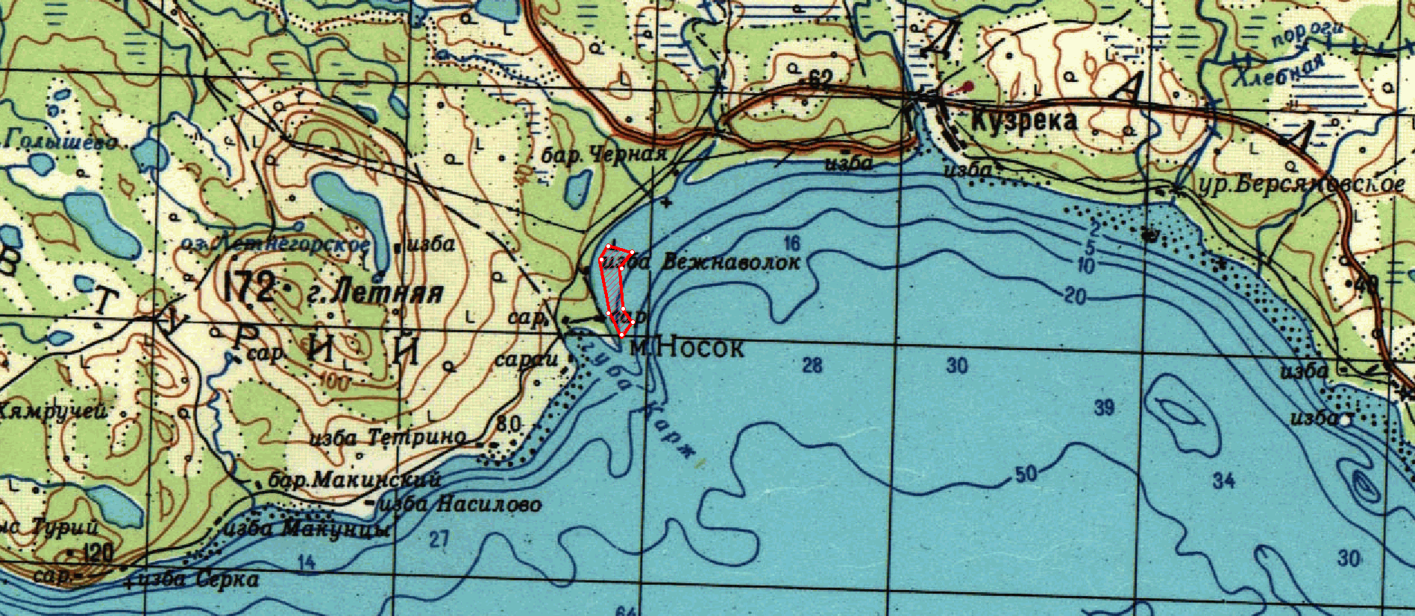
8
7
6
5
4
3
2
1

Рыболовный участок № 501 «Белое море, Кандалакшский залив, м. Морская Корга 2 (Летняя)»

501 | Белое море, Кандалакшский залив, м. Морская Корга 2 (Летняя) | 19,3 | 1 | 66°30'32,0" | 35°05'48,0" | промышленное рыболовство (добыча (вылов) анадромных видов рыб, предусмотренная статьей 29.1 Федерального закона от 20.12.2004 N 166-ФЗ "О рыболовстве и сохранении водных биологических ресурсов") | - точки 1, 2, 3, 4 и 1 последовательно соединяются прямой линией по акватории водного объекта | WGS-84
501 | Белое море, Кандалакшский залив, м. Морская Корга 2 (Летняя) | 19,3 | 2 | 66°30'25,0" | 35°05'32,0" |  |  | WGS-84
501 | Белое море, Кандалакшский залив, м. Морская Корга 2 (Летняя) | 19,3 | 3 | 66°30'40,0" | 35°04'53,0" |  |  | WGS-84
501 | Белое море, Кандалакшский залив, м. Морская Корга 2 (Летняя) | 19,3 | 4 | 66°30'47,0" | 35°05'12,0" |  |  | WGS-84

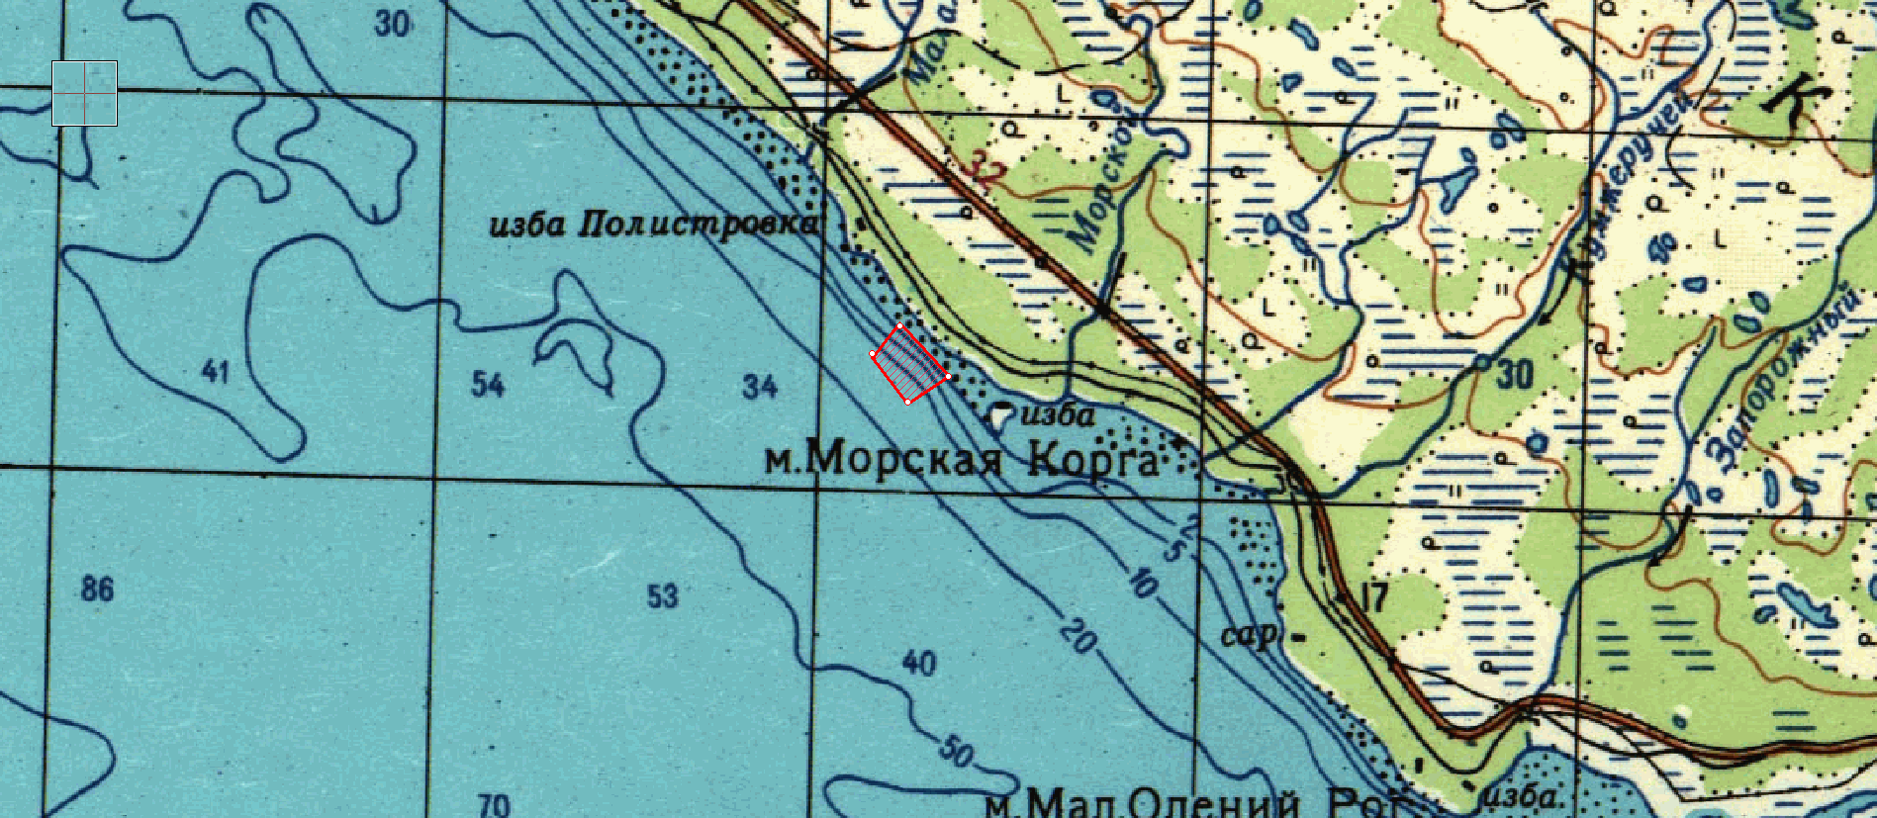
3
2
4
1

